GITHUB

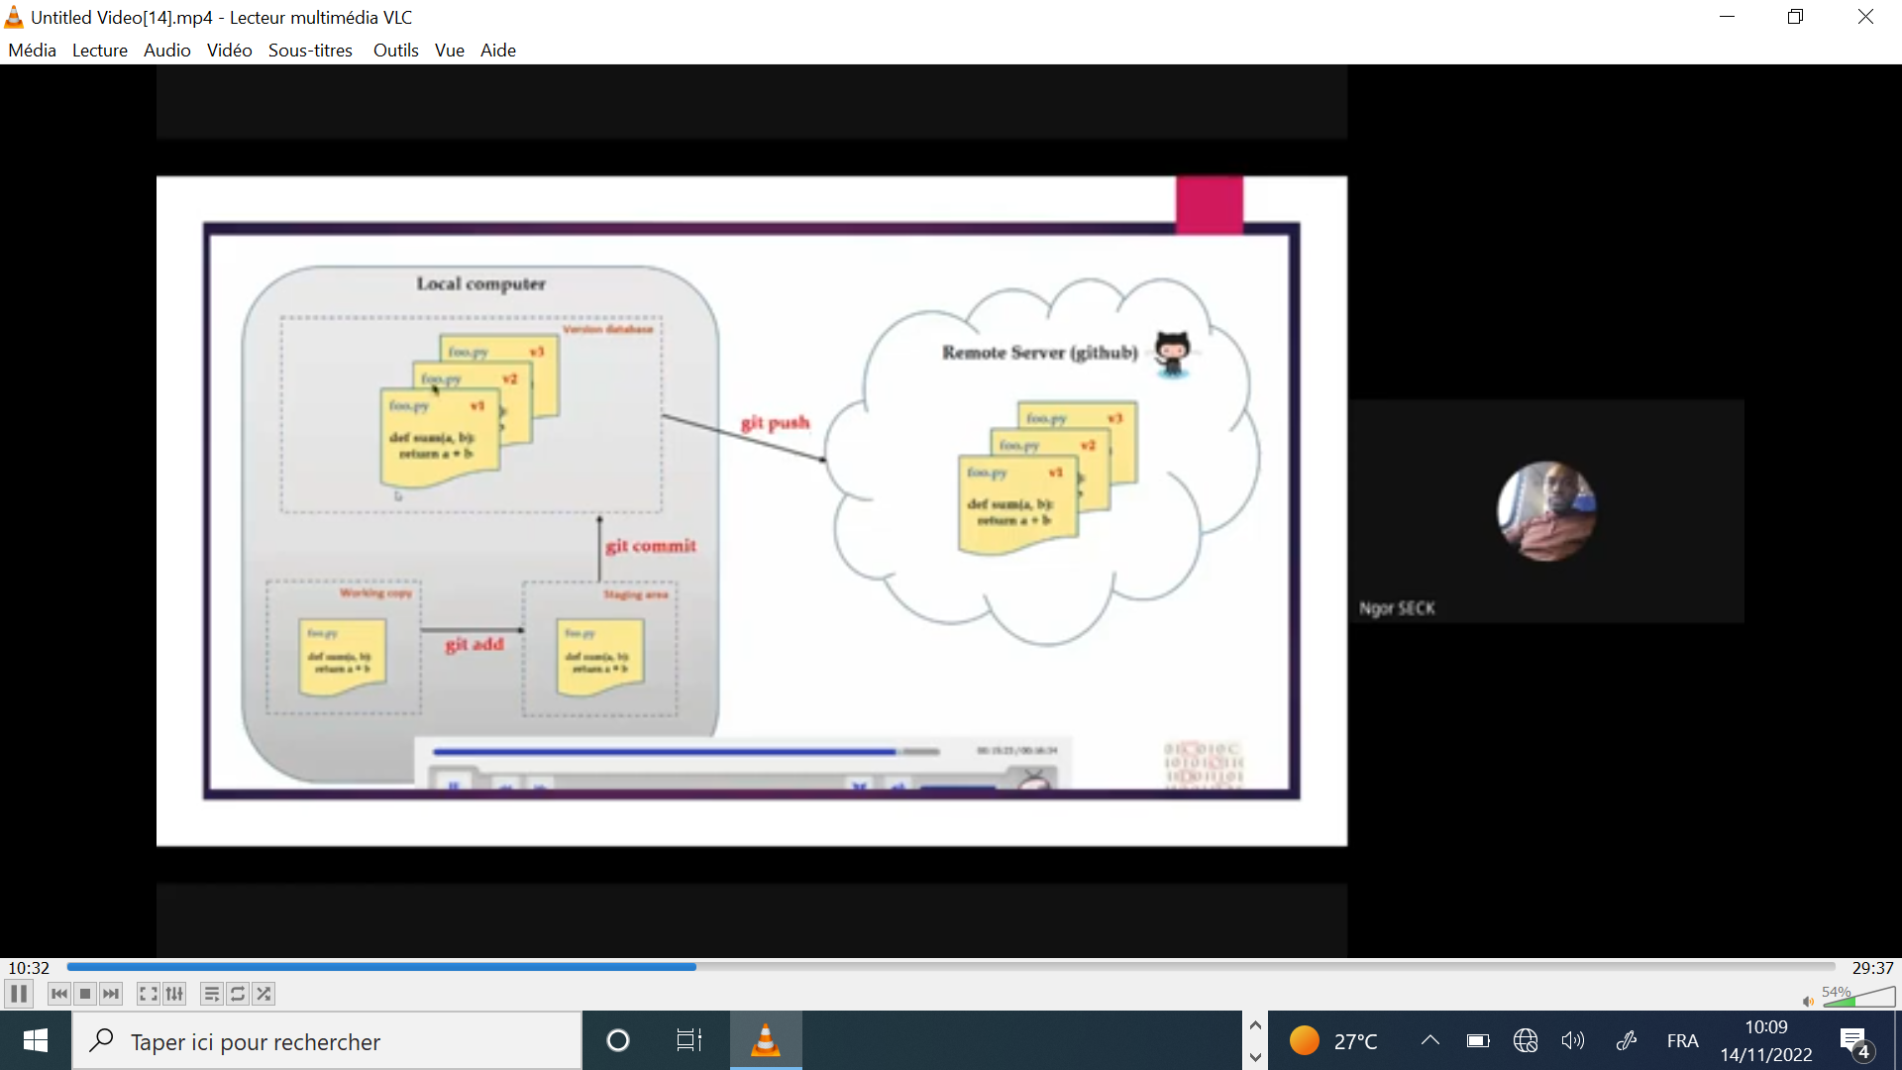

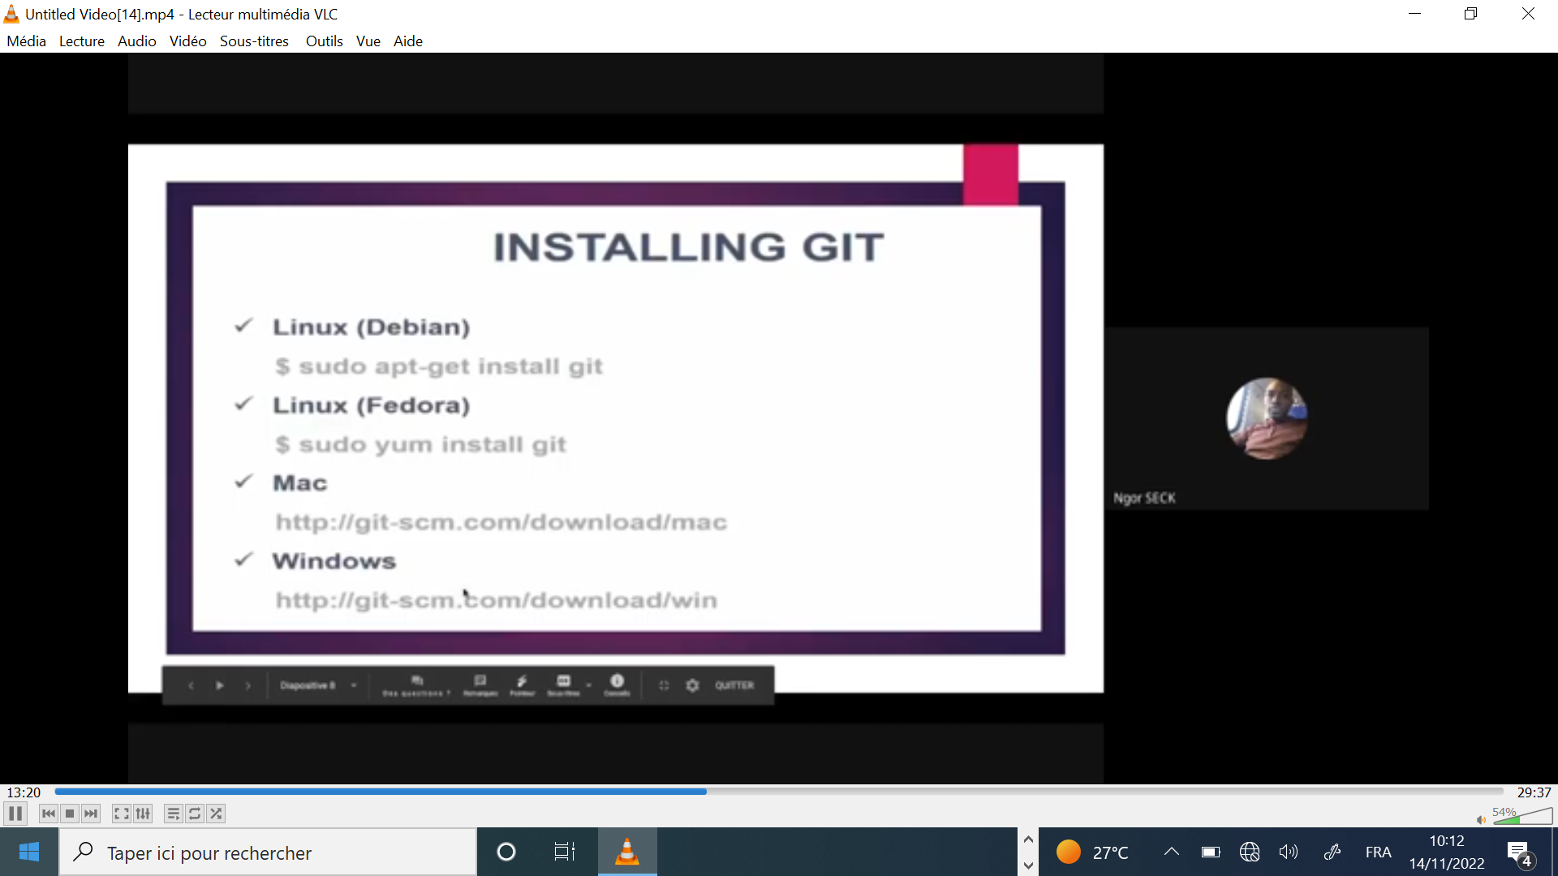

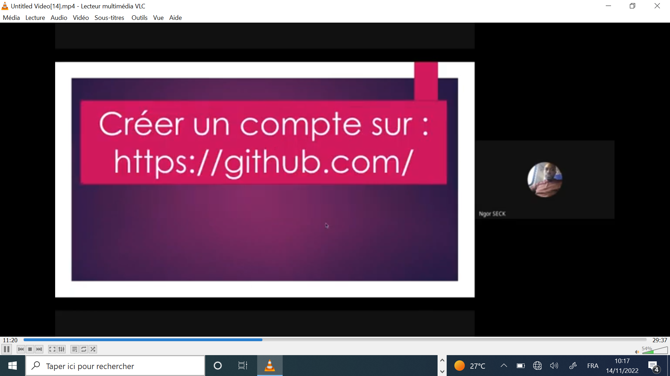

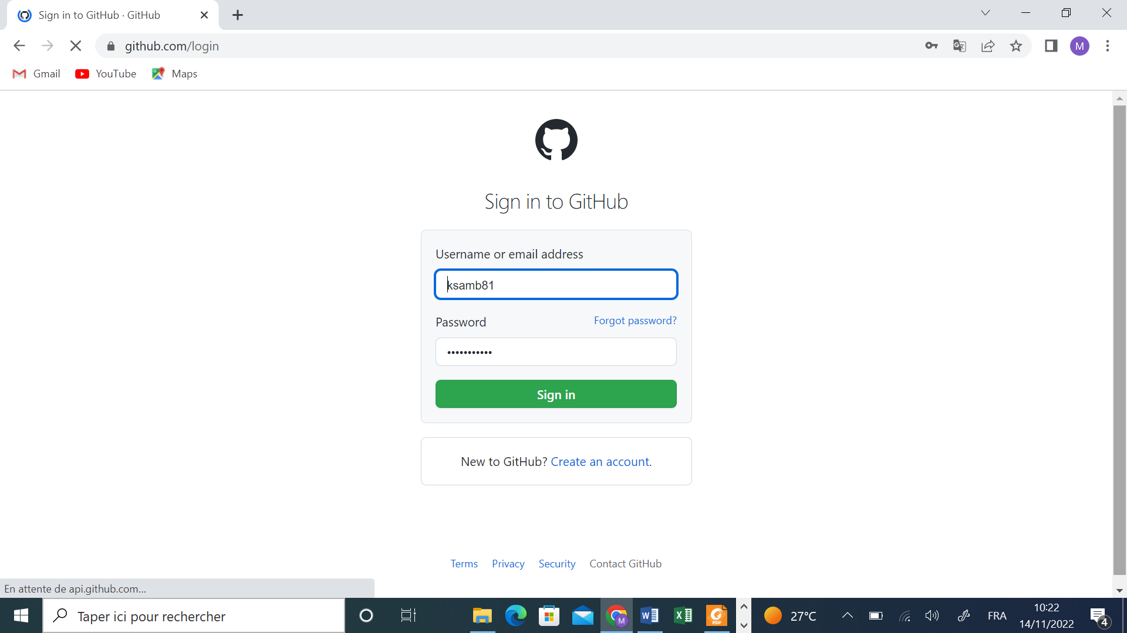

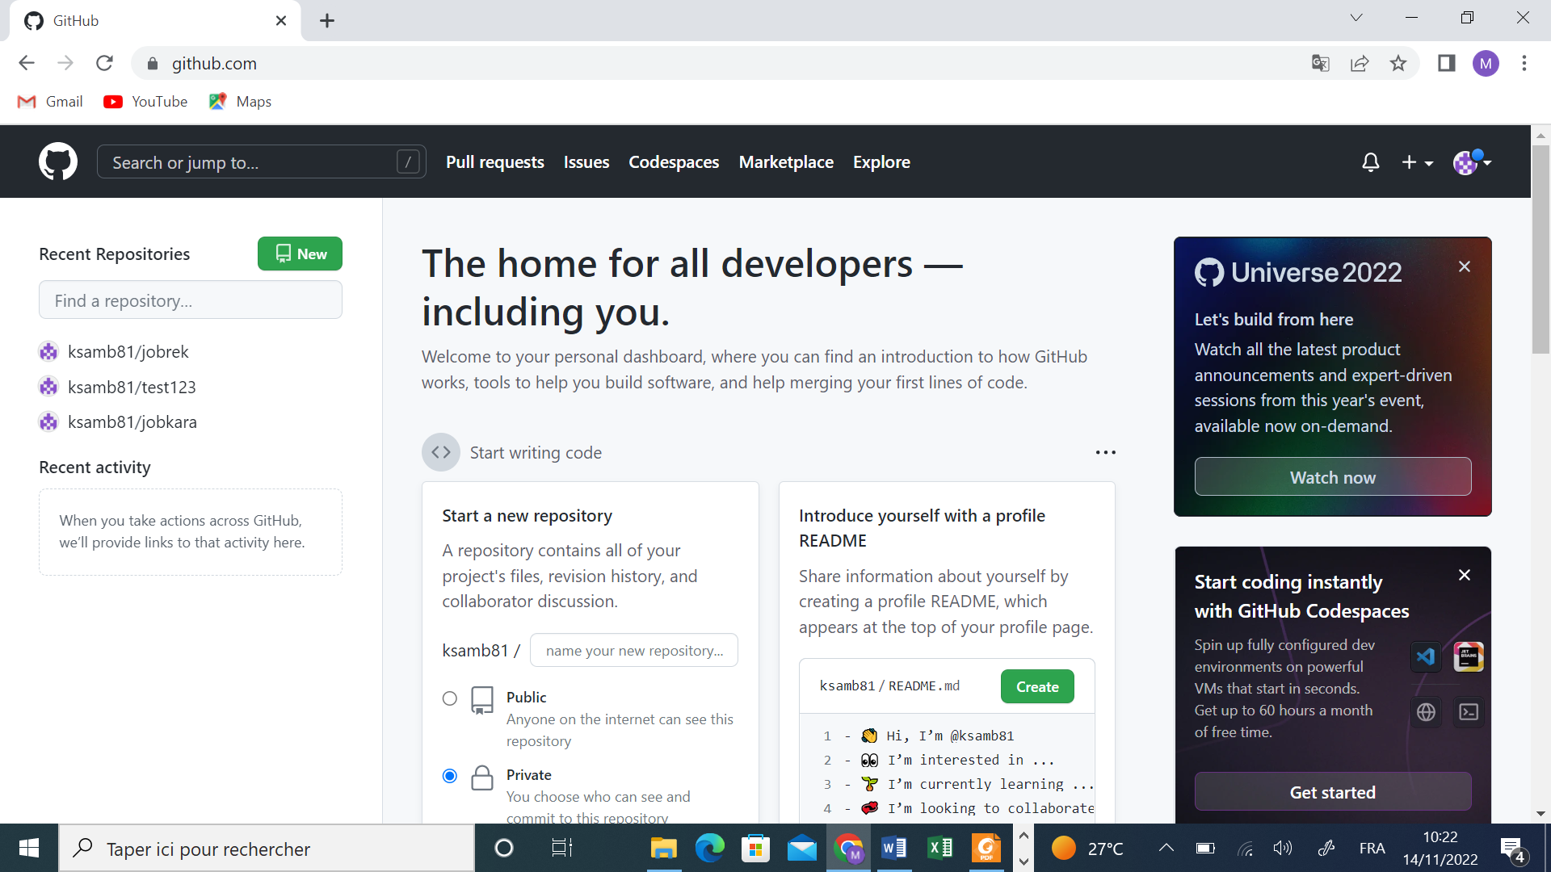

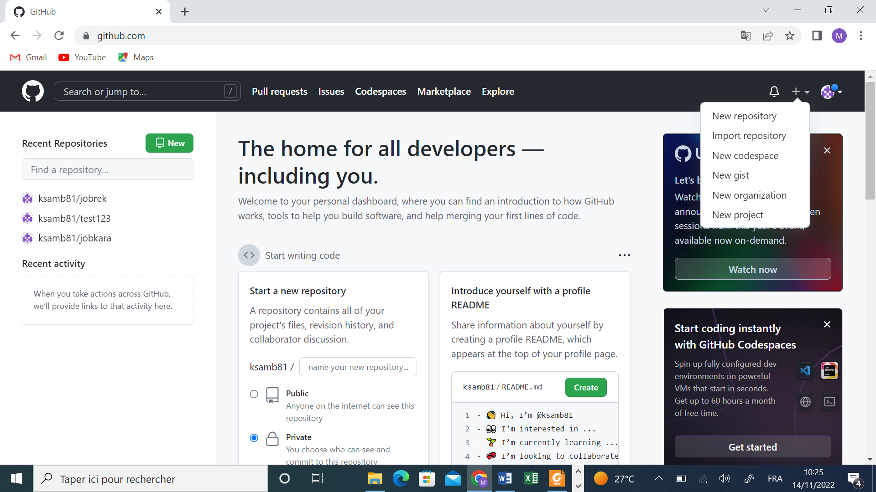

**CONFIGURATION DE GIT**

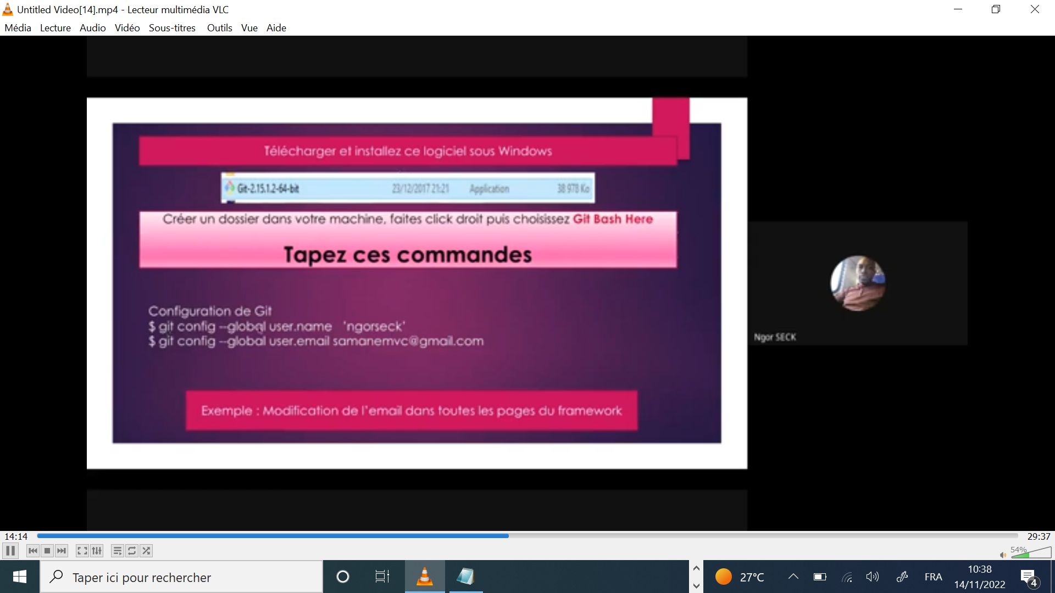

**git config --global –list**

**git config --global user.name "ksamb81"**

**git config --global user.email "ksamb@gmail.com"**

**//**

**git init**

**git add readme.md**

**git commit -m “debut commit”**

**git remote add origin** [**https://github.com/ksamb81/jobrek.git**](https://github.com/ksamb81/jobrek.git)

**git push -u origin master**

Par la pratique

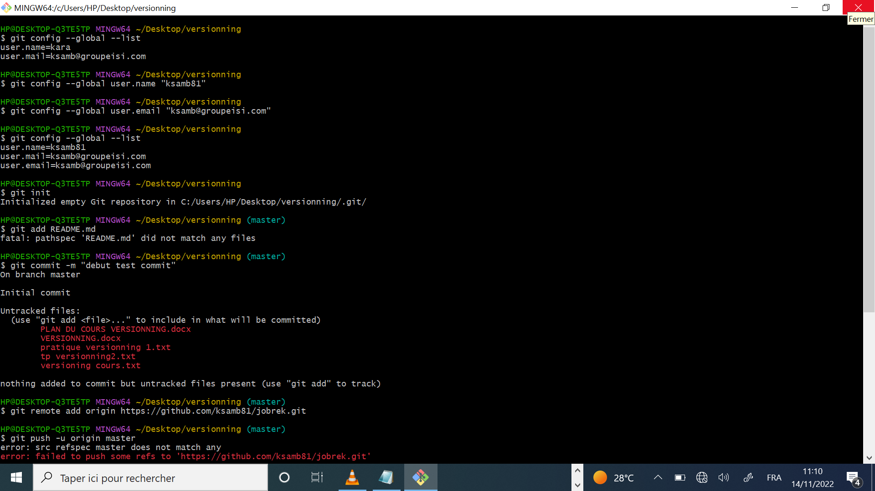

NB: un problème peut surgir sur le push mais néanmoins on peut le régler avec les commandes:

**touch README**

**git add README**

**git add .**

**git commit -m 'reinitialized files'**

**git push origin master --force**

